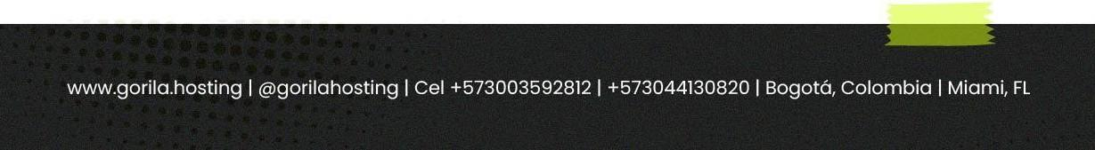

ACTA DE REUNION

Fecha | 17 de junio de 2026 | Hora Inicio | 3:00 PM
Lugar | Google meet | Hora Fin | 4:00 PM
Cliente
Revisión Campañas - Universal Academia de Idiomas

INVITADOS

Nombre | Puesto | Asistencia
Administración | Organizador | Confirmado
Marketing | Gorila Hosting | Confirmado
Executive | Gorila Hosting | Confirmado
ADS | Gorila Hosting | Confirmado
David Gutiérrez | Pauta, CRM y analítica Growfik | Confirmado
Sebastián Díaz | Marketing Growfik | Confirmado

OBJETIVO DE LA REUNIÓN
Revisar y definir la transición operativa de cuentas publicitarias y confirmar la autonomía total del nuevo equipo.

ASUNTOS TRATADOS

1. Transición de cuentas de Meta
Se decidió que ADS Gorila Hosting gestionará las campañas de Meta, excepto la marca UKITS. Se desactivó la campaña de reconocimiento para Democas y se transfirieron las campañas de formularios.
2. Migración y cierre Google
ADS Gorila Hosting asumió el control de la cuenta de TikTok y Google Ads. Se confirmó la desactivación de campañas en Google Ads para asegurar la independencia operativa.
3. Autonomía operativa definida
El equipo obtuvo plena autonomía para crear nuevas piezas publicitarias. Se completará la separación operativa total de cuentas la próxima semana bajo una gestión independiente.
4. Estrategia de contenidos y piezas publicitarias
Respecto a la campaña de 'promo junio', se utilizó un único modelo de piezas, mientras que para Universal se implementaron dos pruebas distintas para comparar resultados.
5. Independencia operativa y cierre de sesión
Los participantes confirman que, con los ajustes realizados, la separación operativa de las cuentas estará completada la próxima semana.
6. Gestión de acceso y presupuesto
Se recuerda al equipo de ADS Gorila Hosting que deben considerar el presupuesto ya ejecutado durante junio, ya que este no se reinicia al tomar el control total.

COMPROMISOS ASUMIDOS POR GORILA & GROWFIK

No. | TAREA | RESPONSABLE | FECHA DE ENTREGA
1 | Apagar la campaña de búsqueda de Google inmediatamente. | Sebastián Díaz | No especificada
2 | Apagar la campaña de Google PMax entre el viernes y el lunes para completar la independencia de las cuentas. | Sebastián Díaz | No especificada
3 | Contactar a Angelica para revisar el acceso a la nueva cuenta y coordinar con el equipo si es necesario usar un correo diferente. | ADS Gorila Hosting | No especificada
4 | Comunicar el resumen de la reunión a Cat para asegurar la alineación sobre los cambios realizados. | ADS Gorila Hosting | No especificada

COMPROMISOS ASUMIDOS POR EL CLIENTE

No. | TAREA | RESPONSABLE | FECHA DE ENTREGA

CIERRE DE LA REUNIÓN
La reunión definió la transición operativa de cuentas publicitarias y confirmó la autonomía total del nuevo equipo. Se acordó que el equipo de ADS Gorila Hosting gestionará las campañas de Meta, excepto la marca UKITS, y se desactivarán las campañas en Google Ads para asegurar la independencia operativa. La próxima reunión o touchpoint se llevará a cabo la próxima semana para confirmar la separación operativa total de las cuentas.

